Информация

о проведении мероприятии

«Дню семьи в Казахстане»

средней школы с. Изобильное г.Степногорска

на 2017 год

В средней школе села Изобильное по поводу празднования Дня семьи под лозунгом «Казахстанская счастливая семья» проводились семейные, спортивные мероприятия. Целью этих мероприятий является, содействие развитию семейного творчества и укреплению статуса семьи, доверия друг другу, искренности и доброты.

Ко дню семьи проводилась мероприятие «Папа, мама, я - спортивная семья!» Классные часы: «Здоровье семьи- долголетие семьи!» 9кл, «Эстафета поколений!»9-11кл.

«Я, ты, он, она-мы здоровая семья!» 1-4кл. Конкурс «Мои аташка и апашка самые обаятельные и привлекательные!»

В данном мероприятии участие принимали 3 семьи. Мероприятие состояло из 6 туров. Каждое задание оценивалось жюри. Жюри оценивало единую форму, эмблему и активное участие каждого члена семьи.

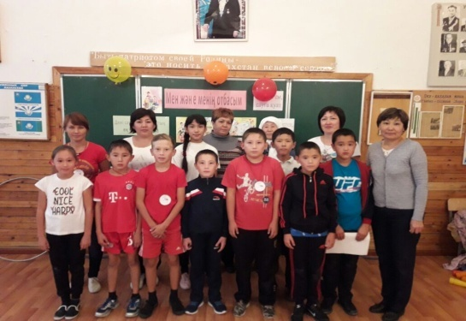 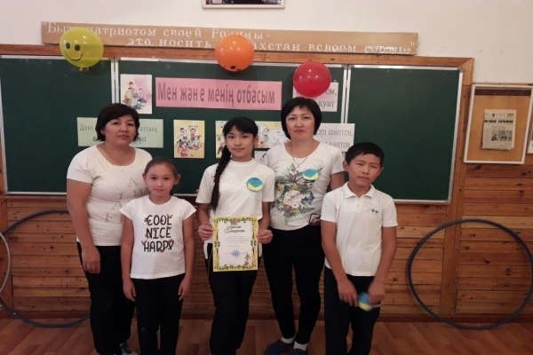 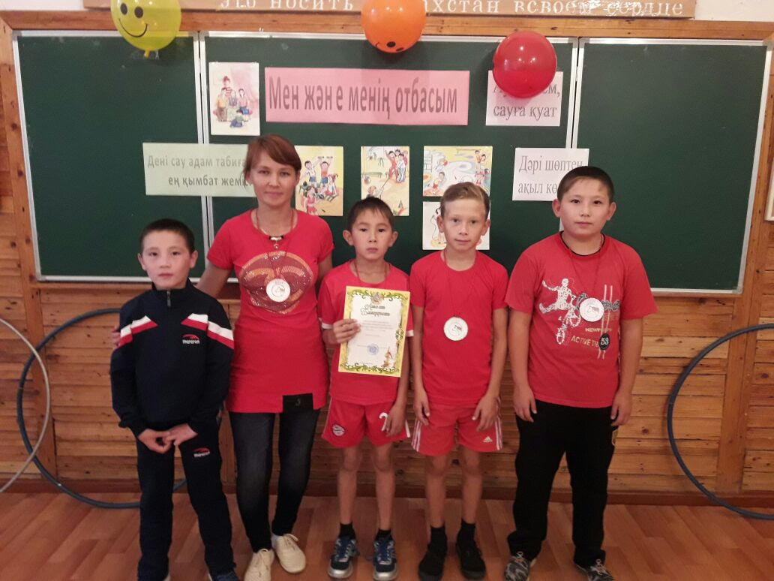

По отзывам участников, после участия в этом мероприятии отношения переходят на качественно новый уровень, формируя преемственность поколений, духовную близость и понимание между старшими и младшими.

Мероприятие прошло на должном уровне все поставленные задачи были реализованы, цели достигнуты.

Исп. Асаинова Ш.М.